ЧЕЛЯБИНСКАЯ ОБЛАСТЬ

АДМИНИСТРАЦИЯ
ЗЛАТОУСТОВСКОГО ГОРОДСКОГО ОКРУГА
ПОСТАНОВЛЕНИЕ

08.04.2026 г. | № | 117-П/АДМ
г. Златоуст
О внесении изменений
в постановление Администрации Златоустовского городского округа
от 28.07.2022 г. № 303-П/АДМ
«Об утверждении административного регламента предоставления муниципальной услуги «Направление уведомления о планируемом сносе объекта капитального строительства
и уведомления о завершении сноса объекта капитального строительства»

В соответствии с Федеральным законом от 27.07.2010 г. № 210-ФЗ
«Об организации предоставления государственных и муниципальных услуг»,
в целях приведения правового акта в соответствии с требованиями действующего законодательства Российской Федерации,
ПОСТАНОВЛЯЮ:
1. Внести в приложение к постановлению Администрации Златоустовского городского округа от 28.07.2022 г. № 303-П/АДМ
«Об утверждении административного регламента предоставления муниципальной услуги «Направление уведомления о планируемом сносе объекта капитального строительства и уведомления о завершении сноса объекта капитального строительства» (в редакции от 28.11.2025 г.
№ 450-П/АДМ) следующие изменения:
1) раздел I дополнить пунктом 16-1 следующего содержания:
«16-1. Муниципальная услуга не предоставляется в упреждающем (проактивном) режиме, предусмотренном статьей 7.3 Федерального закона
от 27.07.2010 г. № 210-ФЗ «Об организации предоставления государственных
и муниципальных услуг»(с изменениями на 29.12.2025г.)»;
2) абзац 4 пункта 61 раздела II изложить в следующей редакции: «Форматно-логическая проверка сформированного запроса осуществляется единым порталом автоматически на основании требований, определяемых органом (организацией), в процессе заполнения заявителем каждого из полей электронной формы запроса. При выявлении единым порталом некорректно заполненного поля электронной формы запроса заявитель уведомляется
о характере выявленной ошибки и порядке ее устранения посредством информационного сообщения непосредственно в электронной форме запроса.»;
3) пункт 62 раздела II дополнить подпунктом 1-1 следующего содержания: «1-1) уведомление о записи на прием в орган(организацию) или многофункциональный центр, содержащее сведения о дате, времени и месте приема;»;
4) абзац 3 пункта 78 раздела VI изложить в следующей редакции: «устанавливает личность Заявителя на основании паспорта гражданина Российской Федерации либо иного документа, удостоверяющего личность,
в соответствии с законодательством Российской Федерации или посредством идентификации и аутентификации в органах, предоставляющих государственные услуги, органах, предоставляющих муниципальные услуги, многофункциональных центрах с использованием информационных технологий, предусмотренных статьями 9, 10 и 14 Федерального закона
от 29 декабря 2022 года № 572-ФЗ «Об осуществлении идентификации
и (или) аутентификации физических лиц с использованием биометрических персональных данных, о внесении изменений в отдельные законодательные акты Российской Федерации и признании утратившими силу отдельных положений законодательных актов Российской Федерации;»;
5) абзац 5 пункта 78 раздела VI изложить в следующей редакции: «определяет статус исполнения уведомления о планируемом сносе объекта капитального строительства и уведомления о завершении сноса объекта капитального строительства;».
2. Пресс-службе Администрации Златоустовского городского округа (Семёнова А.Г.) опубликовать настоящее постановление в газете «Златоустовский рабочий» и разместить на официальном сайте Златоустовского городского округа в сети «Интернет».
3. Организацию выполнения настоящего постановления возложить
на начальника Управления архитектуры и градостроительства Администрации Златоустовского городского округа Арсентьеву С.В.
4. Контроль за выполнением настоящего постановления возложить
на заместителя Главы Златоустовского городского округа по строительству Сабанова О.В.

Заместитель Главы  Златоустовского городского округа по инфраструктуре | 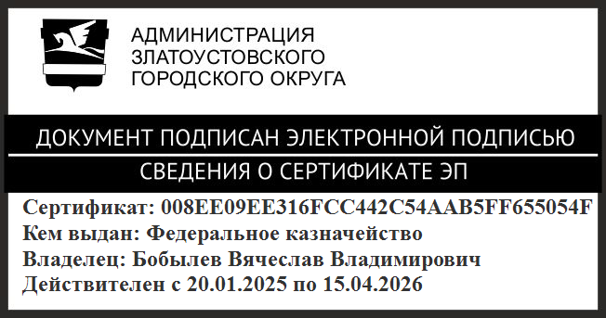 | В.В. Бобылев

